Kontakty na organizátory v Prostějově

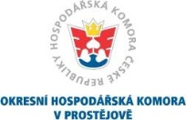 | Okresní hospodářská komora v Prostějově  Helena Chalánková  ředitelka  tel.: 582 332 489  mobil: 604 403 345  e-mail: chalankova@ohkpv.cz
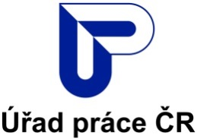 | Úřad práce ČR
 | Ing. Věra Crhanová
ředitelka kontaktního pracoviště v Prostějově
tel.: 950 154 300
e-mail: vera.crhanova@uradprace.cz

Kontaktní osoba
Kamila Marková
tel.: 950 154 323
e-mail: kamila.markova@uradprace.cz

 | SVAZ PRŮMYSLU A DOPRAVY ČR  Mgr. Richard Koubek  regionální manažer  tel.: 225 279 866  mobil: 733 643 511  rkoubek@spcr.cz

